

《计算机组成与设计》课程设计报告

题目：简单模型机设计（微程序实现）
姓名：曲东芸
学号： 202300130185
班级：计科23.1

2025 年 12月 12日

目录
1 总述 1
1.1 课程设计目的 1
1.2 课程设计工具 1
1.3 课程设计方法 1
2 微程序控制下的指令系统 2
2.1 指令格式 2
2.2 基本字长 2
2.3指令类型 2
2.4 寻址方式 3
2.5 实现指令组 3
3 总体结构与数据通路 6
3.1 总体结构框图 6
3.2 各个部件功能及原理图 6
4 微程序-CU 10
4.1 CU的实现及其部件原理图 10
4.2 指令的执行流程 13
4.3 微指令格式与ROM微程序 15
4.4 RAM内的应用程序 19
5 课程设计总结 20
6.附录 21
附录 1 数据通路图 21
附录 2 微程序流程图 21
附录 3 微程序 22
附录 4 控制信号列表 23
附录 5 控制信号逻辑表达式 24

1 总述

1.1 课程设计目的
通过计算机组成原理的课程设计，进一步深入理解计算机组成的原理，学会运用计算机底层基础知识，充分提高动手能力，巩固对于 CPU 的理解，详细了解微程序和硬布线的设计思路以及其他基础知识，从而提高学生各方面认知、实践能力。

1.2 课程设计工具
软件： vivado、Windows 11

1.3 课程设计方法
课程设计:微程序实现的模型机内核。通过对于μPC ，μIR ，CROM 等微程序部件的设计，来实现微程序控制整个CPU配合 主存 RAM进行各种指令的执行。

2 微程序控制下的指令系统

2.1指令格式
指令格式有单字长指令和双字长指令，在双字长指令之中，第二字节通 常是操作数的值或者是操作数的地址。
单字长指令格式如下：
7 4 3 2 1 0

操作码 OP | 寻址方式 | 寄存器号 | 寻址方式 | 寄存器号
源 操 作 数 目 的 操 作 数

双字长指令格式如下：
15 12 11 10 9 8

操作码 OP | 寻址方式 | 寄存器号 | 寻址方式 | 寄存器号
7 0

操作数 / 操作数地址
对于执行功能相似的指令，其前 4 位相同，形成指令的操作码。其余指令， 由于指令的总条数超过 16条，并且部分指令的微指令较多，所以部分指令的 操作码到达 8 位（也就等于其完整指令编码） 。

2.2 基本字长

主存 RAM 的基本字长为 1 byte 即 8 位，地址线 8 条，微程序存储器 CROM 的基本微指令字长为 32 位。

2.3 指令类型
1) 模型机有单操作数指令、双操作数指令、无操作数指令
2) 操作码有 4 位，最多可以定义 16 条不同的指令
3) 无操作数指令有： Fetch 取指指令，HALT 停机指令
4) 单操作数指令有： LD，STA 取数存数指令， DEC 自减指令 JMP 无条件跳转等
5) 双操作数指令有： JPZ 有条件跳转指令等

2.4 寻址方式
1) 寻址方式位为00为立即数寻址，操作数在指令的下一个单元
2) 寻址方式位为01为寄存器寻址，操作数在寄存器中，寄存器号为0代表操作数在R0寄存器中，寄存器号为1代表操作数在R1寄存器中
3) 寻址方式位为10为直接寻址， 操作数的地址在指令的下一个单元 4) 寻址方式位为11为寄存器间接寻址， 操作数的地址在寄存器里面

指令寻址方式表
寻址方式 | 指令名称
立即数寻址 | MOV0,MOV1,FAC
直接寻址 | STA0,STA1,LD0,LD1  PUSH,JMP,JPZ,JPNZ
寄存器寻址 | ADD,INC,DEX,SUB,MUL,DIV,  MOD,SWP,AND,OR,NOT,XOR
寄存器间接寻址 | JMP[R0]

2.5 实现指令组
1.实现功能：
在微程序实现的模型机的指令系统中，所有的指令，都是对应的微程序段，在 CROM 中的入口地址,例如MOV指令为0X10H, 则说明执行MOV的微程序段，在 CROM 中，第一条微指令的地址是0X10H, 其余指令也是如此。
- MOV R0,#0X55AA
功能：将16位立即数0x55aa传送到寄存器R0
执行过程：取指令操作码；读取下一个内存单元中的立即数；将立即数传送到R0寄存器

- LDR R1,0XA0
功能：从内存地址0xA0处读取数据，存入寄存器R1
执行过程：；取指令操作码；读取下一个内存单元中的地址0xA0；以该地址访问内存读取数据；将数据存入R1寄存器
- ADD R0,R1
功能：将R0和R1的内容相加，结果存入R0
执行过程：R0送X寄存器；ALU执行X+R1操作，结果暂存Z寄存器；将Z寄存器内容传送到R0
- MOV R2,#0XFA
功能：将8位立即数0xFA传送到寄存器R2
- STR R0,[R2]
功能：将R0的内容存储到内存中，内存地址由R2的内容指定
执行过程：将R2的内容作为地址送MAR；将R0的内容送MDR；执行内存写操作，将MDR内容写入MAR指定的内存单元
- HALT
功能：停止处理器执行
执行过程：设置G标志为1，使处理器停止

- 指令格式：
所有指令均为16位，从二进制高位到低位拆分，优先确定操作码字段（需覆盖 6 条指令，至少 4 位），剩余位数为地址码字段（按指令功能细分为寄存器号、立即数、内存地址等子字段）；
通用寄存器 R0~R2 的编码为 3 位
- MOV R0,#0X55AA
机器指令0X0500，转成二进制是0000 0101 0000 0000
为32 位（4 字节）立即数 MOV 指令：前 2 字节（0x0500）为 “操作码 + 目标寄存器 + 立即数高位”，后 2 字节为立即数低位（0x55aa）
操作码二进制编码0000，地址码是立即数寻址
操作码0000：触发微代码 “立即数读取流程”（PC→MAR→MDR 读立即数）；
目标寄存器号000（R0）：对应微操作MDR→R0（微地址 018）；
立即数0x55aa：分 2 字节存储（高位 0x55，低位 0xaa），通过微操作加载到 MDR 后写入 R0

- LDR R1,0XA0
机器指令0x0938，转化成二进制是0000 1001 0011 1000，操作码0000，四位，地址码12位
操作码0000 1001（扩展为 8 位子操作码）：触发 “直接寻址读流程”（微地址 020-025）；
目标寄存器号001（R1）：对应微操作MDR→R1（微地址 024）；
直接地址0xA0（9 位编码1001 11000）：通过微操作MDR→MAR（微地址 022）指向内存 0xA0 单元，读取数据后写入 R1，匹配 “从 0xA0 读数据到 R1” 的功能。

- ADD R0,R1
机器指令0x1109,转化成二进制0001 0001 0000 1001，操作码8位：00010001，标识 “寄存器加法指令”，对应微代码入口 030（微操作：R0→X→ALU+R1→Z→R0），地址码8位
操作码0001 0001：触发 “寄存器加法流程”（微地址 030-033）；
被加数寄存器000（R0）：对应微操作R0→X（微地址 030，ALU 输入 1）；
加数寄存器001（R1）：对应微操作X+R1→Z（微地址 031，ALU 输入 2）；
结果回写R0：对应微操作Z→R0（微地址 032），完全匹配 “R0=R0+R1” 的功能

- MOV R2,#0XFA
机器指令是0x0540,转成二进制是0000 0101 0100 0000，操作码四位，与 MOV R0,#0x55aa 同格式，32 位指令
操作码0000：同属立即数 MOV 类型，对应微地址 010；
目标寄存器号010（R2）：触发微操作MDR→R2（微地址 01C）；
立即数0xFA（8 位，扩展为 16 位 0x00FA）：通过微操作读取后写入 R2，匹配 “初始化 R2 为 0xFA” 的功能。

- STR R0,[R2]
机器码0x0D12，对应二进制0000 1101 0001 0010，操作码八位：0000 1101，地址码8位
操作码0000 1101：触发 “间接寻址写流程”（微地址 040-043）；
基址寄存器010（R2）：对应微操作R2→MAR（微地址 040，指向目标内存地址）；
源数据寄存器000（R0）：对应微操作R0→MDR（微地址 041，待存储数据）；
内存写操作：对应微操作MDR→M(MAR)（微地址 042），匹配 “将 R0 数据写入 R2 指向的内存” 的功能。
- HALT
机器码0x1400,对应二进制0001 0100 0000 0000，操作码16位，唯一标识 “停机指令”，无地址码，对应微代码入口 050（微操作：G=1，CPU 停机）

3 总体结构与数据通路

3.1 总体结构框图
CPU内部结构采用单总线方式
控制信号：
IRout、PCout、…R1out 控制三态门将寄存器值输出到总线
IRin、PCin、…R1in 控制寄存器使能端将总线数据锁存（边沿触发）
ADD、SUB 运算控制信号
Write、Read 内存读写控制信号
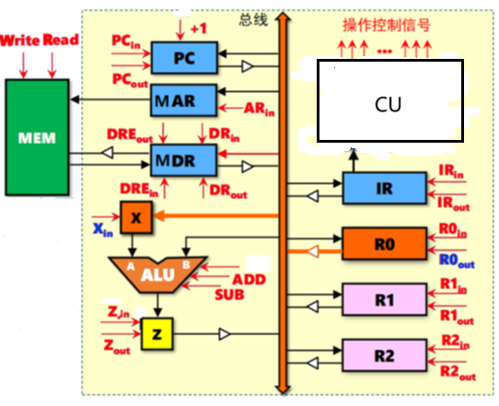

3.2各个部件功能及原理图
- 主存MEM
功能：按字编址（字长 8 位，容量 64KW），存放机器指令和数据；通过 MAR 接收地址、MDR 接收 / 发送数据，响应微程序控制器的READ/WRITE控制信号；操作完成后向 CPU 发送MOC（主存操作完成）信号，确保同步
设计原理图：
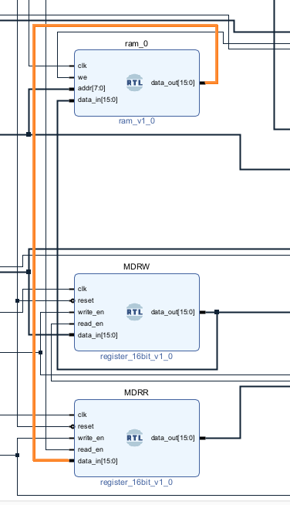
RAM里存的是地址：
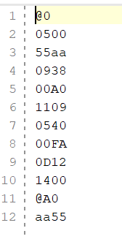

- PC程序计数器
功能：存储下一条要执行的指令在主存中的地址，取指后自动PC+1（更新为下一条指令地址）；跳转指令时接收新地址（来自总线，覆盖原地址）；复位时清零（从主存 0 地址开始取指）
原理图：
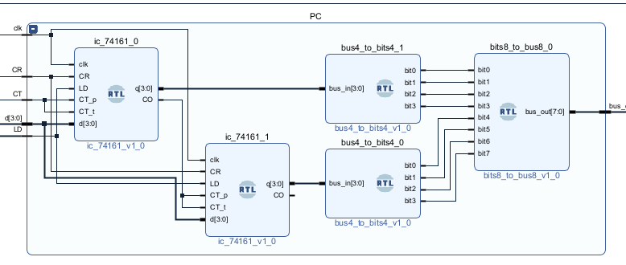
- 地址寄存器（MAR）
功能：暂存要访问的主存单元地址（来自 PC 或总线），避免地址信号冲突；增强地址信号驱动能力，直接输出到主存地址总线；系统复位时同步清零，确保初始地址为 0。
原理图：
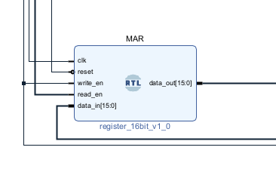
- 数据寄存器（MDR）
功能：作为CPU 与主存之间的数据缓冲，解决 CPU 与主存速度不匹配问题；
原理图：
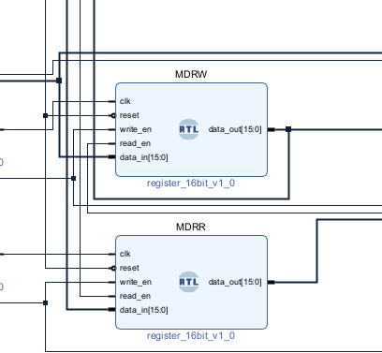

- 指令寄存器（IR）
功能：存储当前正在执行的机器指令（来自 MDR），将 8 位指令拆分为操作码（高4位）和地址码（低4位），操作码送微程序控制器译码，地址码送地址生成逻辑；在指令执行周期内保持指令不变，确保控制信号持续有效。
原理图：
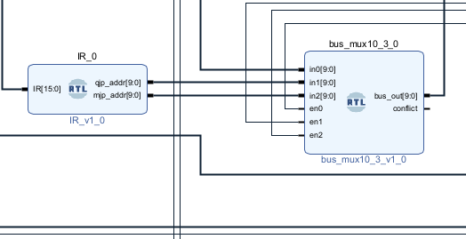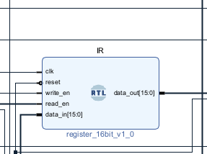
- 通用寄存器R0 R1 R2
功能：3 个 8 位可编程寄存器，供用户存放操作数、中间结果或最终结果；通过系统数据总线与 ALU、MDR 交互，支持R→R、R→M、M→R操作；仅在微控制器发出对应寄存器的CP_Rn信号时更新数据，确保数据一致性。
原理图：
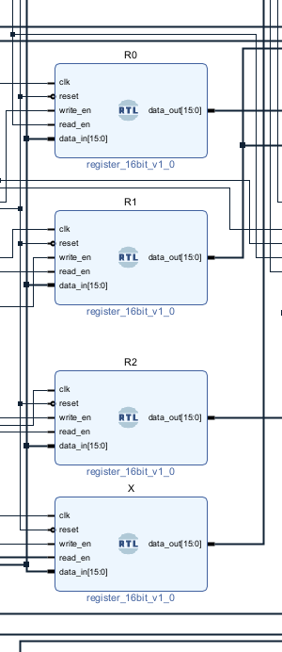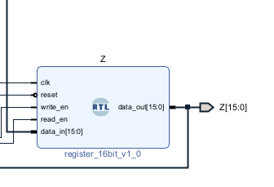
- ALU
功能：ALU 核心：执行算术运算（加法、减法）和逻辑运算（与、或），本模型机以加法为核心（支持PC+1、R0+R1）；
原理图：
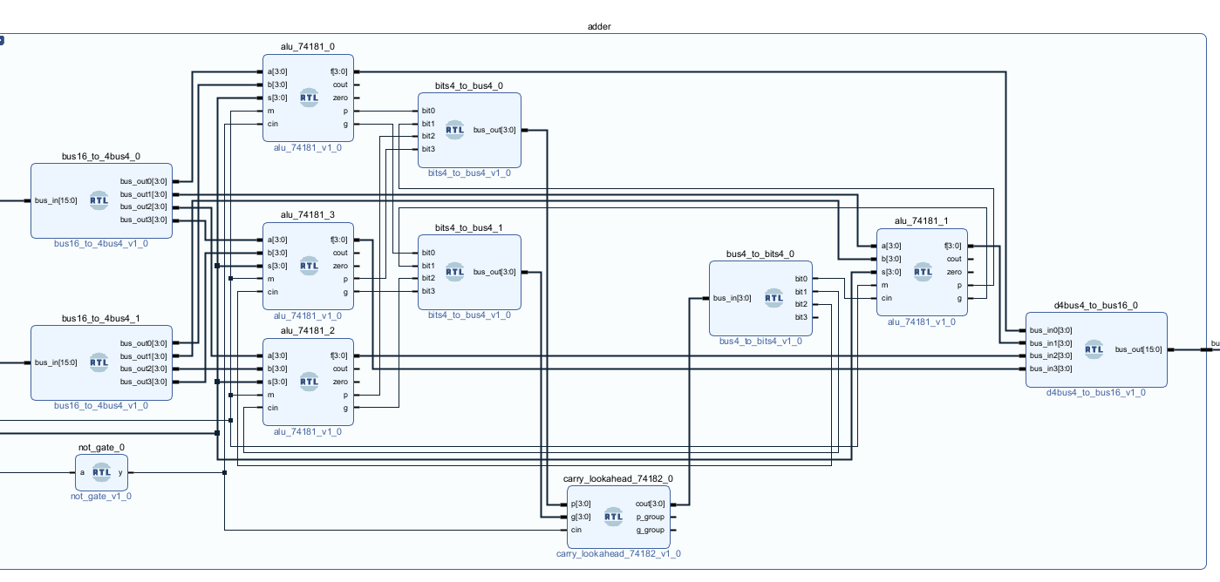

4 微程序-CU

4.1 CU 的实现及其部件原理图
1. CU 框图：
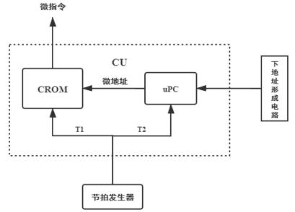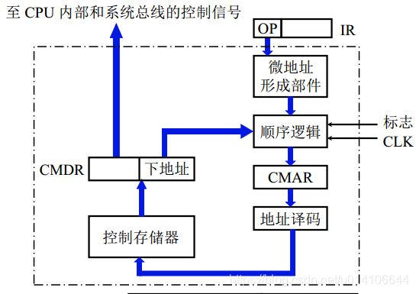
微程序实现的控制部件 CU 的总体结构图如上图所示，包括储存微指令的 CROM, 负责产生微地址的 μPC 等。
2.控制存储器CROM
功能：存储所有微程序（取指微程序 + 6 条指令的执行微程序），按微地址输出 23 位微指令
CROM 读取微指令，需要等到节拍的上升沿处，才能将微指令读出，需 要为 CROM 分配节拍。由于μPC 的初始值为 00H, 因此，将节拍发生器 的第一个节拍安排给 CROM, 上升沿到来时，可以直接读出位于 CROM中的 00H 地址的微指令。
原理图：
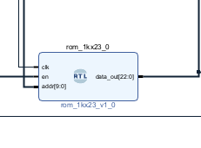
下面是ROM.V的内容
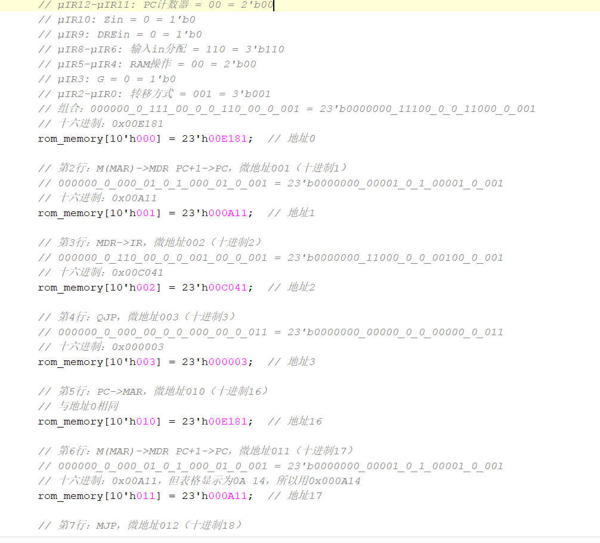
3.微指令寄存器uIR
功能：寄存从 ROM 读出的 23 位微指令，将其拆分为操作控制字段（驱动 CPU 部件）和顺序控制字段（生成下地址）；
原理图：
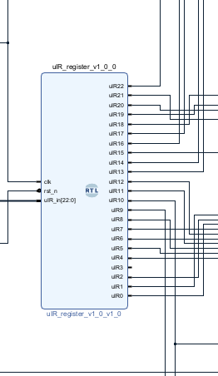
4.多路选择器-微地址形成电路
功能：根据μIR的顺序控制字段（Q2:Q0）、指令操作码译码结果、RAM的MOC信号，生成下一条微指令的地址（更新微地址寄存器 μAR）；
原理图：
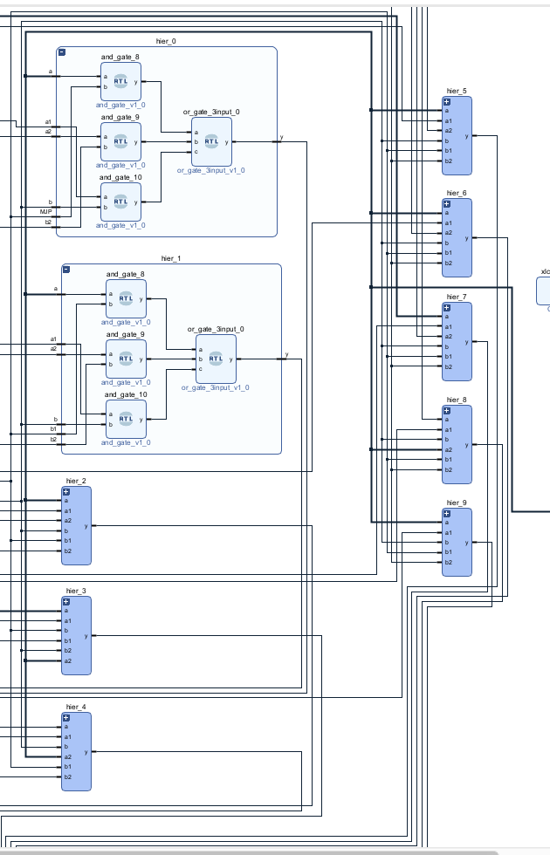
5.控制信号译码器
功能：将 μIR 的操作控制字段（Q22:Q3）拆分为 CPU 各部件的具体控制信号（如PC_inc、RAM_we、R0_en）
38 译码器来根据输入的微指令发出对应的信号，例如片选信号、 打入信号、下地址形成方式信号等等
原理图：
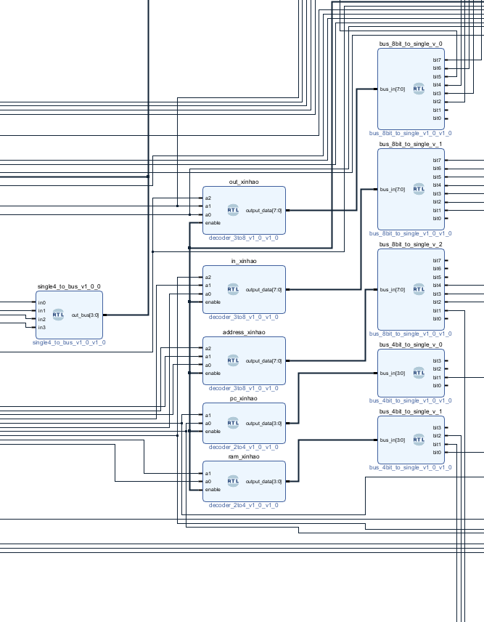
6.微程序计数器UPC
功能：存储当前正在执行的微指令在控制存储器（ROM）中的地址，并根据微指令的 “顺序控制字段” 更新地址，驱动微程序按序执行
产生读取 CROM 时的微地址，充当微地址形成电路。微地址的产 生方式受到下地址产生电路的控制，共有 3 种产生方式:
（1） 顺序产生。此时 μPC 会执行 μPC+1, 产生微地址。该方式主要用于 提供正在执行的指令，对应的微程序内的微地址。
（2）按照正在执行的微指令的第 8-15 位产生微地址，此时 μPC 会执行 置数操作，将 μPC 的值更改为当前微指令 8-15 位的值。这种形成 方式用于在一段微程序内进行跳转。
（3）按照 IR 提供的 8 位地址无条件转移，此时 nPC 会执行置数操作， 将 "PC 的值更改为 IR 的值。在指令系统部分己经说明，指令实际 是执行指令的微程序的入口地址。
原理图：
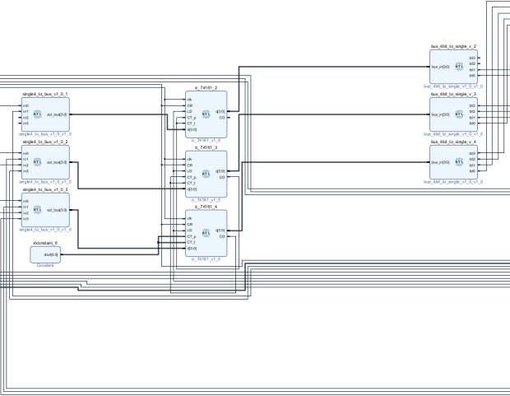

4.2 指令的执行流程
所有指令共享取指周期（4 个节拍），执行周期因指令功能不同分为 2~5 个节拍，节拍与 ROM 微地址一一对应（微地址十进制 = 节拍序号）。
- 取值周期：
节拍 | 微地址 | 微指令 | 微操作
T0 | 0 | 0x00E181 | PC->MAR
T1 | 1 | 0x000A11 | M(MAR)->MDR, PC+1->PC
T2 | 2 | 0X00C041 | MDR->IR
T3 | 3 | 0X000003 | QJP
2.各指令的执行周期：
- MOV R0,#0x55aa（立即数传送，微地址 16~18、24~25，5 个节拍）
节拍 | 微地址 | 微指令 | 微操作
T4 | 16 | 0x00E181 | PC→MAR
T5 | 17 | 0x000A11 | M(MAR)→MDR，PC+1→PC
T6 | 18 | 0x000004 | MJP（无条件转移）
T7 | 24 | 0x00C081 | MDR→R0
T8 | 25 | 0x000002 | JP（返回取指）
- LDR R1,0xA0（直接寻址读，微地址 32~37，6 个节拍）
节拍 | 微地址 | 微指令 | 微操作
T4 | 32 | 0x00E181 | PC→MAR
T5 | 33 | 0x000A11 | M(MAR)→MDR，PC+1→PC
T6 | 34 | 0x00C181 | MDR→MAR
T7 | 35 | 0x000211 | M(MAR)→MDR
T8 | 36 | 0x00C0C1 | MDR→R1
T9 | 37 | 0x000002 | JP（返回取指）

- ADD R0,R1（寄存器加法，微地址 48~51，4 个节拍）
节拍 | 微地址 | 微指令 | 微操作
T4 | 48 | 0x004141 | R0→X（ALU 输入寄存器）
T5 | 49 | 0x246401 | X+R1→Z（ALU 输出寄存器）
T6 | 50 | 0x00A081 | Z→R0
T7 | 51 | 0x000002 | JP（返回取指）

- MOV R2,#0xFA（立即数传送，微地址 16~18、28~29，5 个节拍）
节拍 | 微地址 | 微指令 | 微操作
T4 | 16 | 0x00E181 | PC→MAR
T5 | 17 | 0x000A11 | M(MAR)→MDR，PC+1→PC
T6 | 18 | 0x000004 | MJP（无条件转移）
T7 | 28 | 0x00C101 | MDR→R2
T8 | 29 | 0x000002 | JP（返回取指）

- STR R0,[R2]（寄存器间接写，微地址 64~67，4 个节拍）
节拍 | 微地址 | 微指令 | 微操作
T4 | 64 | 0x008181 | R2→MAR
T5 | 65 | 0x0041C1 | R0→MDR
T6 | 66 | 0x010021 | MDR→M(MAR)
T7 | 67 | 0x000002 | JP（返回取指）

- HALT（停机指令，微地址 80，1 个节拍）
节拍 | 微地址 | 微指令 | 微操作
T4 | 80 | 0x000008 | R2→MARG=1（停机控制信号）

4.3 微指令格式与ROM微程序
1.微指令格式：
基于 ROM 初始化时的字段定义，23 位微指令分为操作控制字段（20 位） 和顺序控制字段（3 位）
字段名称 | 位范围（μIR [22:0]） | 位数 | 编码含义 | 微命令示例
ALU 控制字段 | 22~17 | 6 | M（模式）+ S3~S0（运算选择）+ C0（进位输入）- M=0：算术模式；M=1：逻辑模式- S3~S0=0011：加法；0101：减法 | 000000（无 ALU 操作）、010011（加法，C0=1）
DREout | 16 | 1 | 数据总线输出使能：1 = 允许输出；0 = 禁止 | 0（禁止）、1（允许 MDR 输出到总线）
输出分配字段 | 15~13 | 3 | 选择输出到总线的部件：- 000：无；001：PC；010：R0；011：R1；100：R2；110：MDR；111：Z | 110（MDR 输出）、010（R0 输出）
PC 控制字段 | 12~11 | 2 | PC 操作：00 = 无；01=PC+1；10=PC 清零；11=PC 加载总线数据 | 00（无）、01（PC+1）
Zin | 10 | 1 | ALU 输出寄存器 Z 的写使能：1 = 允许写入；0 = 禁止 | 0（禁止）、1（允许 X+R1→Z）
DREin | 9 | 1 | 数据总线输入使能：1 = 允许输入；0 = 禁止 | 0（禁止）、1（允许总线数据写入 MDR）
输入分配字段 | 8~6 | 3 | 选择从总线输入的部件：- 000：无；001：IR；010：R0；011：R1；100：R2；110：MAR；111：MDR | 110（MAR 输入）、010（R0 输入）
RAM 操作字段 | 5~4 | 2 | RAM 读写控制：00 = 无；01 = 读（RAM_rd=1）；10 = 写（RAM_we=1）；11 = 保留 | 00（无）、01（读）、10（写）
G（停机字段） | 3 | 1 | 停机控制：1=CPU 停机；0 = 正常运行 | 0（正常）、1（停机）
顺序控制字段 | 2~0 | 3 | 下地址转移方式：- 000：保留；001：顺序（当前 + 1）；010：返回取指（000）；011：条件转移；100：无条件转移

- ROM内的微程序及地址

微地址（十进制） | 微地址（十六进制） | 微指令（23 位十六进制） | 对应字段拆分（关键部分） | 微操作 | 所属周期
0 | 0x000 | 0x00E181 | 输出分配 = 111（MDR）、输入分配 = 110（MAR）、转移 = 001 | PC→MAR | 取指 T0
1 | 0x001 | 0x000A11 | PC 控制 = 01（PC+1）、RAM 操作 = 01（读）、转移 = 001 | M(MAR)→MDR，PC+1→PC | 取指 T1
2 | 0x002 | 0x00C041 | 输出分配 = 110（MDR）、输入分配 = 001（IR）、转移 = 001 | MDR→IR | 取指 T2
3 | 0x003 | 0x000003 | 转移 = 011（条件） | QJP（按操作码跳转） | 取指 T3
16 | 0x010 | 0x00E181 | 输出分配 = 111（MDR）、输入分配 = 110（MAR）、转移 = 001 | PC→MAR | MOV 执行 T4
17 | 0x011 | 0x000A11 | PC 控制 = 01（PC+1）、RAM 操作 = 01（读）、转移 = 001 | M(MAR)→MDR，PC+1→PC | MOV 执行 T5
18 | 0x012 | 0x000004 | 转移 = 100（无条件） | MJP（跳微地址 24/28） | MOV 执行 T6
24 | 0x018 | 0x00C081 | 输出分配 = 110（MDR）、输入分配 = 010（R0）、转移 = 001 | MDR→R0 | MOV R0 执行 T7
25 | 0x019 | 0x000002 | 转移 = 010（返回取指） | JP（回 000） | MOV R0 执行 T8
28 | 0x01C | 0x00C101 | 输出分配 = 110（MDR）、输入分配 = 100（R2）、转移 = 001 | MDR→R2 | MOV R2 执行 T7
29 | 0x01D | 0x000002 | 转移 = 010（返回取指） | JP（回 000） | MOV R2 执行 T8
32 | 0x020 | 0x00E181 | 输出分配 = 111（MDR）、输入分配 = 110（MAR）、转移 = 001 | PC→MAR | LDR 执行 T4
33 | 0x021 | 0x000A11 | PC 控制 = 01（PC+1）、RAM 操作 = 01（读）、转移 = 001 | M(MAR)→MDR，PC+1→PC | LDR 执行 T5
34 | 0x022 | 0x00C181 | 输出分配 = 110（MDR）、输入分配 = 110（MAR）、转移 = 001 | MDR→MAR | LDR 执行 T6
35 | 0x023 | 0x000211 | RAM 操作 = 01（读）、转移 = 001 | M(MAR)→MDR | LDR 执行 T7
36 | 0x024 | 0x00C0C1 | 输出分配 = 110（MDR）、输入分配 = 011（R1）、转移 = 001 | MDR→R1 | LDR 执行 T8
37 | 0x025 | 0x000002 | 转移 = 010（返回取指） | JP（回 000） | LDR 执行 T9
48 | 0x030 | 0x004141 | 输出分配 = 010（R0）、输入分配 = 101（X）、转移 = 001 | R0→X | ADD 执行 T4
49 | 0x031 | 0x246401 | ALU 控制 = 010011（加法）、Zin=1、转移 = 001 | X+R1→Z | ADD 执行 T5
50 | 0x032 | 0x00A081 | 输出分配 = 101（Z）、输入分配 = 010（R0）、转移 = 001 | Z→R0 | ADD 执行 T6
51 | 0x033 | 0x000002 | 转移 = 010（返回取指） | JP（回 000） | ADD 执行 T7
64 | 0x040 | 0x008181 | 输出分配 = 100（R2）、输入分配 = 110（MAR）、转移 = 001 | R2→MAR | STR 执行 T4
65 | 0x041 | 0x0041C1 | 输出分配 = 010（R0）、输入分配 = 111（MDR）、转移 = 001 | R0→MDR | STR 执行 T5
66 | 0x042 | 0x010021 | RAM 操作 = 10（写）、转移 = 001 | MDR→M(MAR) | STR 执行 T6
67 | 0x043 | 0x000002 | 转移 = 010（返回取指） | JP（回 000） | STR 执行 T7
80 | 0x050 | 0x000008 | G=1（停机）、转移 = 000 | G=1（CPU 停机） | HALT 执行 T4

4.4 RAM的应用程序
RAM 为 256×16 位，地址 0~8 存储应用程序，对应 6 条指令的汇编与机器语言.
RAM 地址（十进制） | 机器语言（16 位十六进制） | 汇编指令 | 指令类型 | 说明
0 | 0x0500 | MOV R0,#0x55aa | 立即数传送 | 指令操作码：0x05，目标寄存器 R0，立即数存于 RAM 地址 1
1 | 0x55aa | （立即数） | - | MOV R0 指令的 16 位立即数，与地址 0 的指令构成完整指令
2 | 0x0938 | LDR R1,0xA0 | 直接寻址读 | 指令操作码：0x09，目标寄存器 R1，直接地址 0xA0 存于 RAM 地址 3
3 | 0x00A0 | （直接地址） | - | LDR R1 指令的 16 位直接地址，与地址 2 的指令构成完整指令
4 | 0x0D09 | ADD R0,R1 | 寄存器加法 | 指令操作码：0x0D，被加数寄存器 R0，加数寄存器 R1
5 | 0x0540 | MOV R2,#0xFA | 立即数传送 | 指令操作码：0x05，目标寄存器 R2，立即数存于 RAM 地址 6
6 | 0x00FA | （立即数） | - | MOV R2 指令的 16 位立即数（0xFA），与地址 5 的指令构成完整指令
7 | 0x1112 | STR R0,[R2] | 寄存器间接写 | 指令操作码：0x11，源寄存器 R0，基址寄存器 R2（地址 0xFA）
8 | 0x1400 | HALT | 停机指令 | 指令操作码：0x14，无地址码，触发 CPU 停机

RAM 地址 0~1：执行MOV R0,#0x55aa，R0 被初始化为 0x55aa；
RAM 地址 2~3：执行LDR R1,0xA0，从 RAM 0xA0 单元读取数据到 R1；
RAM 地址 4：执行ADD R0,R1，R0 = R0 + R1，完成加法运算；
RAM 地址 5~6：执行MOV R2,#0xFA，R2 被初始化为 0xFA（目标 RAM 地址）；
RAM 地址 7：执行STR R0,[R2]，将 R0 的加法结果写入 RAM 0xFA 单元；
RAM 地址 8：执行HALT，CPU 停机，程序结束。

5. 课程设计总结
通过这次的课设，我从电路原理的角度， 成功实现并模拟了一个计算机的原始模型机， 其中包括控制器、运算器、存储器以及 I/O 设备等组件。我对指令设计、模型机整体结构以及控制器的多种实现方式有了更加清晰和 系统的理解，形成了一个完整的概念框图。
通过将指令的执行逻辑拆分为 “微操作序列”（如取指的 PC→MAR→MDR→IR，执行的 R0→ALU→R0），并存储在 ROM 中，替代传统硬布线控制的复杂门电路，深刻理解 “微程序是硬件与软件的桥梁”
UPC（微程序计数器）提供地址指针，ROM 存储微程序，μIR 拆分控制信号，微地址形成电路实现分支跳转，四者构成 “地址生成→微指令读取→信号输出→地址更新” 的闭环，确保微程序按序执行（如取指周期复用、指令执行分支跳转）。
明确不同寻址方式在微操作层面的差异 —— 立即数寻址（MOV R0,#0x55aa）需 PC 读取 RAM 中的立即数，直接寻址（LDR R1,0xA0）需 MAR 加载指令中的固定地址，间接寻址（STR R0,[R2]）需 MAR 加载寄存器中的动态地址，理解 “寻址方式本质是‘操作数地址的生成方式’，由 MAR 的地址来源决定”。
将每条指令拆解为 “取指周期（固定 4 节拍）+ 执行周期（2~6 节拍）”，例如 ADD 指令仅需 4 节拍（R0→X→ALU+R1→Z→R0），而 LDR 指令需 6 节拍（PC 读地址→MAR 加载地址→RAM 读数据→R1 写入），体会 “指令复杂度决定执行节拍数，硬件资源（如 ALU、RAM）的占用时间是节拍划分的核心依据”。
掌握 ROM 地址分配原则 —— 取指周期微地址固定（0~3），每条指令的执行微地址独立（MOV→16~29，LDR→32~37），预留扩展空间（1024 个单元仅用 30 余个），理解 “微地址分配需兼顾‘顺序执行’与‘分支跳转’，操作码译码结果直接映射执行微地址的首地址”。
模型机采用单数据总线连接所有部件（寄存器、ALU、RAM），虽存在 “同一时间仅能传输 1 组数据” 的瓶颈，但简化了硬件设计

6、附录
附录1：数据通路图
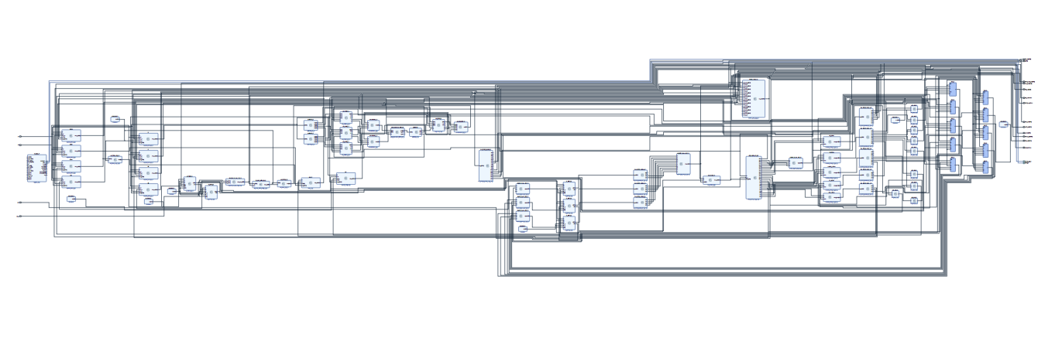

附录2：微程序流程图
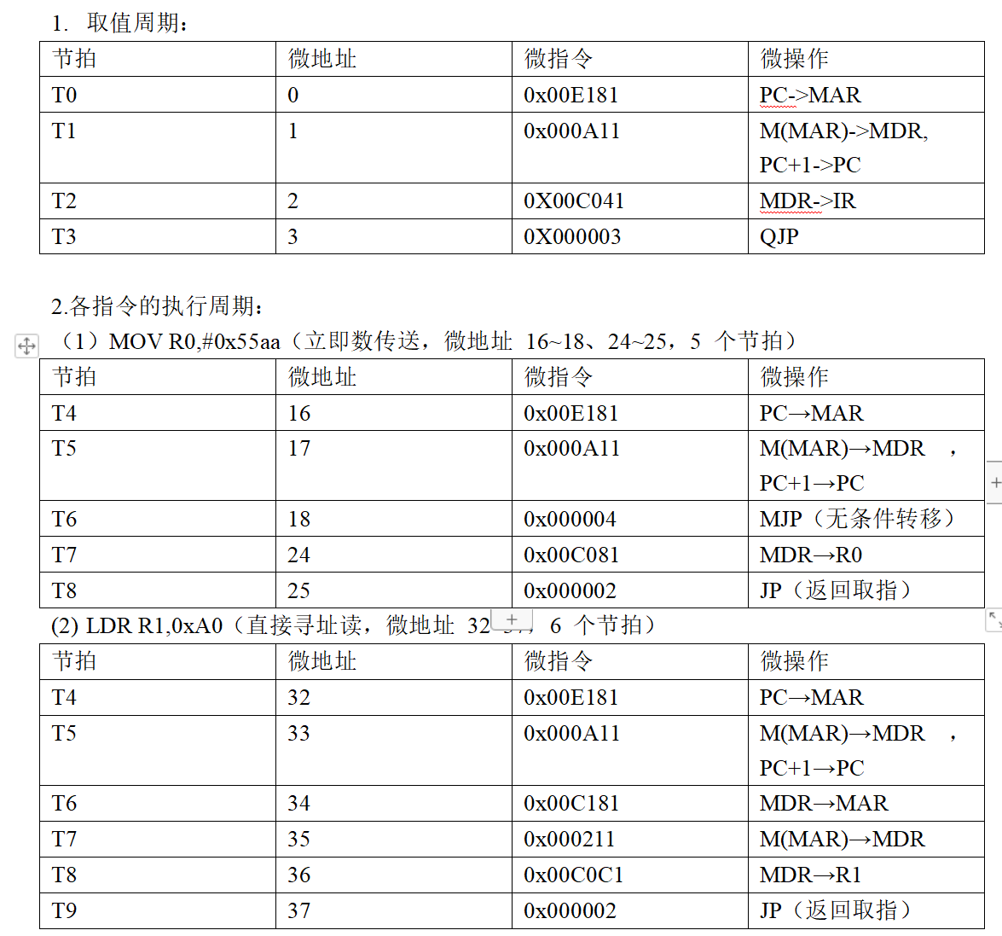
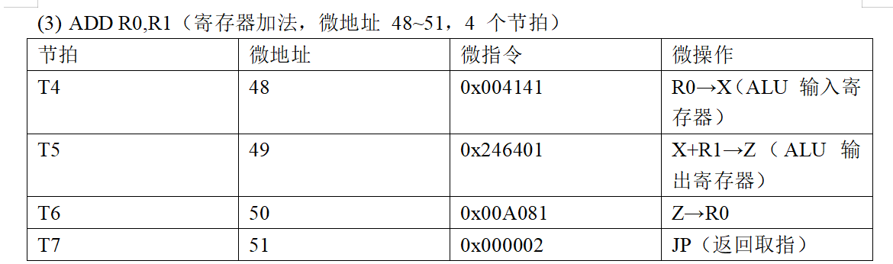
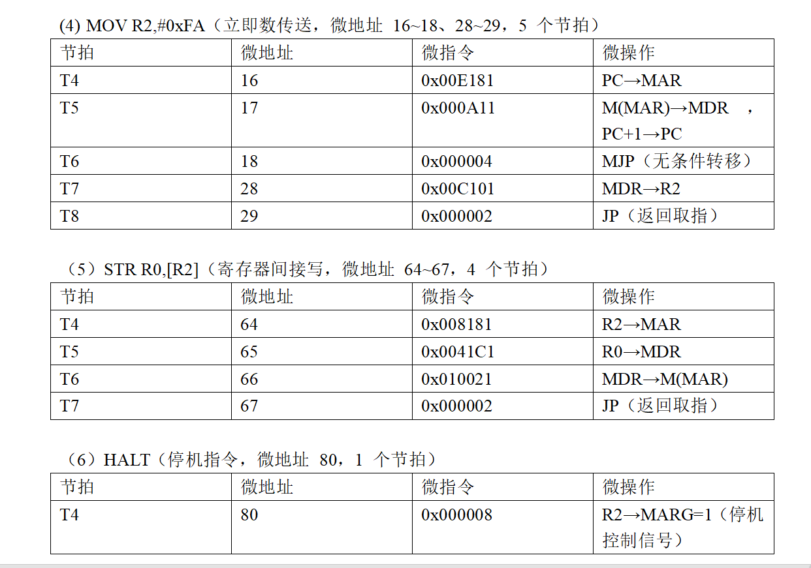
附录3：微程序
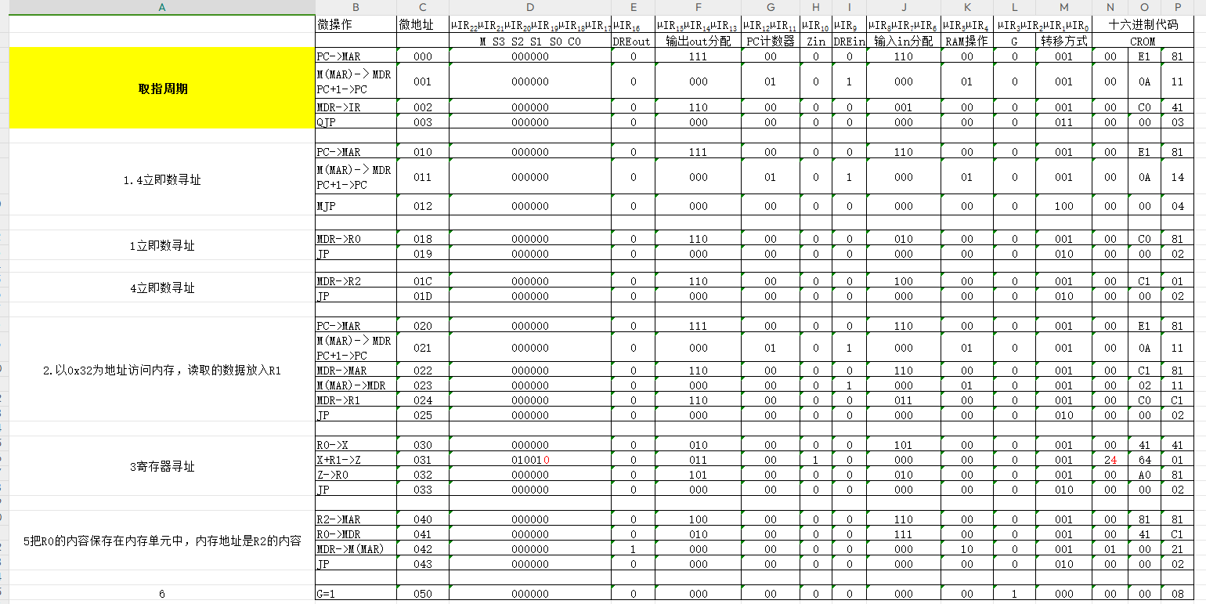
附录4：各控制信号的列表
控制信号名称 | 功能描述 | 作用部件 | 信号类型（有效方式） | 信号来源
Z_LOAD | 控制 ALU 结果寄存器Z加载数据（如 ALU 运算结果） | Z[15:0] | 时序信号（时钟上升沿有效） | 微指令的 Z 寄存器加载控制位 + 系统时钟
IR_LOAD | 控制指令寄存器IR加载数据（如来自数据总线的指令） | IR[15:0] | 时序信号（时钟上升沿有效） | 微指令的 IR 寄存器加载控制位 + 系统时钟
R0_WR | 控制通用寄存器R0写入数据（如总线数据、Z 寄存器结果） | R0[15:0] | 时序信号（时钟上升沿有效） | 微指令的 R0 写控制位 + 系统时钟
R1_WR | 控制通用寄存器R1写入数据 | R1[15:0] | 时序信号（时钟上升沿有效） | 微指令的 R1 写控制位 + 系统时钟
R2_WR | 控制通用寄存器R2写入数据 | R2[15:0] | 时序信号（时钟上升沿有效） | 微指令的 R2 写控制位 + 系统时钟
RST_CTRL | 全局复位控制，使Z/IR/R0-R2同步清零 | 所有寄存器（Z/IR/R0-R2） | 异步信号（假设高电平有效） | 外部RST信号

附录5：各控制信号的逻辑表达式
Z_LOAD = (μIR[5] == 1'b1) & CLK_POS & (~RST);
IR_LOAD = (μIR[4] == 1'b1) & CLK_POS & (~RST);
R0_WR = (μIR[3] == 1'b1) & CLK_POS & (~RST);
R1_WR = (μIR[2] == 1'b1) & CLK_POS & (~RST);
R2_WR = (μIR[1] == 1'b1) & CLK_POS & (~RST);
RST_CTRL = RST;


